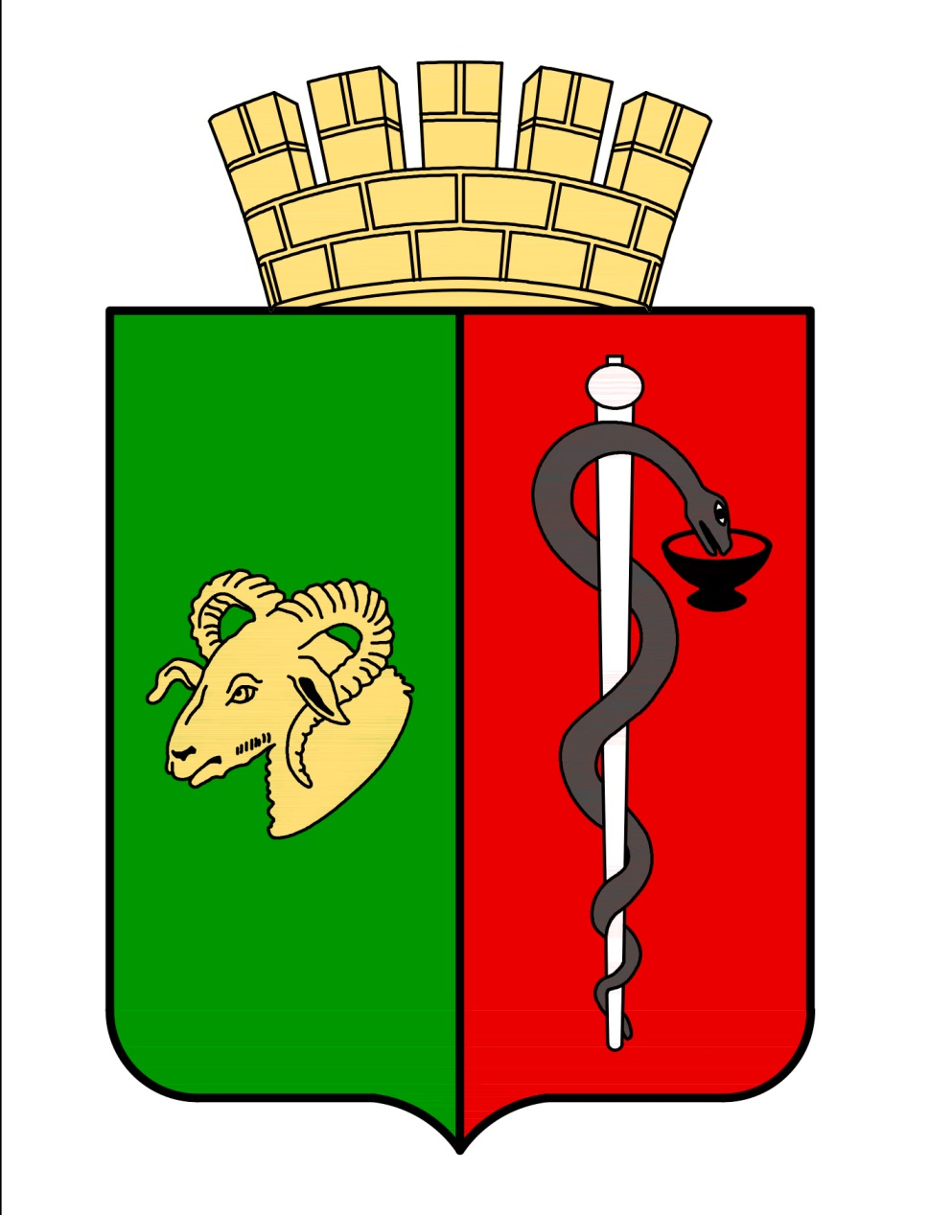
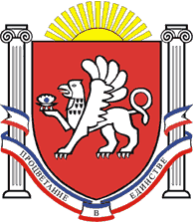

РЕСПУБЛИКА КРЫМ
ЕВПАТОРИЙСКИЙ ГОРОДСКОЙ СОВЕТ
Р Е Ш Е Н И Е
II созыв
Сессия №67
28.04.2023 г. Евпатория № 2-67/1

О присвоении звания
«Почетный гражданин города Евпатории»
Аристову А.Е.
В соответствии со ст. 35 Федерального закона от 06.10.2003 № 131-ФЗ «Об общих принципах организации местного самоуправления в Российской Федерации», ст. 27 Закона Республики Крым от 21.08.2014 №54-ЗРК «Об основах местного самоуправления в Республике Крым», руководствуясь Уставом муниципального образования городской округ Евпатория Республики Крым, Положением о Почетном гражданине города Евпатории в новой редакции, утвержденным решением Евпаторийского городского совета Республики Крым от 10.12.2021 № 2-39/5, на основании представления Общественной комиссии по предварительному рассмотрению ходатайств о присвоении звания «Почетный гражданин города Евпатории» от 11.04.2023 №1, ходатайств ООО «Санаторий «Орен-Крым» и Евпаторийской городской общественной организации инвалидов войны, вооруженных сил, участников боевых действий, -

городской совет РЕШИЛ:

1. За высокие заслуги перед городом в области санаторно-курортного и туристического комплекса присвоить звание «Почетный гражданин города Евпатории» Аристову Анатолию Егоровичу – руководителю, рационализатору, ветерану санаторно-курортной отрасли.
2. Настоящее решение вступает в силу со дня принятия и подлежит обнародованию на официальном портале Правительства Республики Крым – http://rk.gov.ru в разделе: муниципальные образования, подраздел – Евпатория, а также на официальном сайте муниципального образования городской округ Евпатория Республики Крым – http:// my-evp.ru в разделе Документы, подраздел – Документы городского совета в информационно-телекоммуникационной сети общего пользования.
3. Контроль за исполнением настоящего решения возложить на комитет Евпаторийского городского совета Республики Крым по вопросам местного самоуправления, нормотворческой деятельности и регламента.

Председатель
Евпаторийского городского совета Э.М. Леонова

